МБУ МЦ «КАЛЕЙДОСКОП»

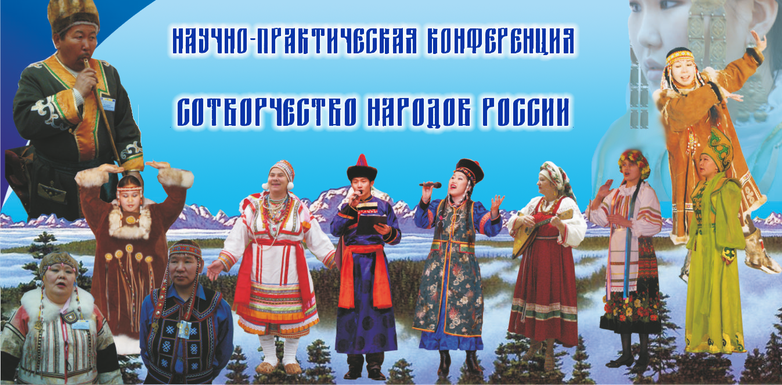

Целью Районной этнокультурной научно-практической (научно-творческой) конференции «Сотворчество народов России», посвященной Году культурного наследия народов России является знакомство учащейся и студенческой молодежи с особенностями национальных культур народов, населяющих Россию, содействие развитию интереса молодежи к изучению и пониманию национальных традиций, содействие процессам формирования общероссийской гражданской идентичности в молодежной среде, выявление молодежи, одаренной в области этнокультурного научного и художественно-эстетического народного творчества.

ПРОГРАММА КОНФЕРЕНЦИИ

МАСТЕР-КЛАССЫ

13.00 – 14.00.

- «Раскрашиваем традиционные костюмы народов России». Мастер Безносова Мария Владимировна, руководитель клуба изобразительного творчества «Штрих» МЦ «Калейдоскоп».- аудитория № 110.
- «Народные музыкальные инструменты, народные куклы и кукольные игрушки». Мастер Попов Александр Андреевич, Ассоциация мастеров ДПИ, основатель музея «Сибирский кедр», Искитимский район, с. Старый Искитим, НСО – аудитория № 215.

ПЛЕНАРНАЯ ЧАСТЬ

14.30 – 15.30.

Открытие конференции.

Доклады:

1. Этнокультурные сообщества в глобальной информационной среде. Ерохина Елена Анатольевна, д.филос.н., ведущий научный сотрудник ИФПР СО РАН.
2. Сохранение и развитие алтайской культуры в условиях мегаполиса на примере деятельности Новосибирской региональной общественной организации «Центр культурного наследия «Туулу Алтай». Касенова Надежда Николаевна, канд.пед.н., доцент кафедры ПиМНО Институт детства, ФГБОУ ВО «НГПУ», председатель Новосибирской региональной общественной организации «Центр культурного наследия «Туулу Алтай».
3. Традиционная культура народов Южной Сибири: особенности существования в современности. Мадюкова Светлана Александровна, канд.филос.н., научный сотрудник ИФПР СО РАН.
4. Презентация книги «Мне видится Горная Шория» (о культуре и быте сибирских народов – шорцев, алтайцев, кетов, эвенков). Попов Александр Андреевич, Ассоциация мастеров ДПИ, основатель музея «Сибирский кедр», Искитимский район, с. Старый Искитим, НСО.
5. Глубинное воздействие традиционной музыкальной культуры на современные молодые семьи: ансамблевость, открытость, многодетность». Оболенская Наталья Евгеньевна, руководитель клуба фольклорного творчества «Эколадия», МЦ «Калейдоскоп».
- 6. Из опыта этнокультурной деятельности Новосибирского государственного университета. Новак Ольга Юрьевна, методист МЦ «Калейдоскоп», менеджер мероприятий проектов НГУ, посвященных теме образования для коренных народов Сибири (2005-2011гг.).

МАСТЕР-КЛАССЫ И ДЕМОНСТРАЦИОННЫЕ ПЛОЩАДКИ

14.00 – 15.00

- «Традиционная русская кукла». Мастер Швамм Татьяна Александровна, клуб «Лоскутные узоры», МБУК ДК «Приморский» - аудитория № 110.
- «Урало-сибирская роспись». Мастер Безносова Мария Владимировна, руководитель клуба изобразительного творчества «Штрих» МЦ «Калейдоскоп». - аудитория № 110.

15.30 – 16.30

- «Посуда с этническим орнаментом». Мастер Юделевич Владимир Иосифович, руководитель клуба творчества из глины «Глиняная сказка», МЦ «Калейдоскоп».- аудитория № 110.
- «Особенности исполнения алтайских национальных танцев». Проводит Стасикова Белла Николаевна, студентка 2 курса ЧПОУ «Новосибирский кооперативный техникум имени А.Н. Косыгина Новосибирского облпотребсоюза» - аудитория № 114.
- «Старинные русские народные игры и головоломки». Попов Александр Андреевич, Ассоциация мастеров ДПИ, основатель музея «Сибирский кедр», Искитимский район, с. Старый Искитим, НСО - аудитория № 114.
- «Обрядовые игры на праздник осеннего равноденствия – «Осенины». Оболенская Наталья Евгеньевна, руководитель клуба фольклорного творчества «Эколадия», МЦ «Калейдоскоп».

ВЫСТАВКИ

- Выставка этнических кукол мастера Воронцовой Евдокии и других авторов.

- Выставка книг из серии «Памятники фольклора народов Сибири и Дальнего востока» и других изданий.

